Colegio Santa María de Maipú
Primer Ciclo
GUÍA DE RETROALIMENTACIÓN N°10: MATEMÀTICA
1° BÁSICO
OA: 09 | CONTENIDO: Adiciones y resolución de problemas.

1. Observa y desarrolla las siguientes restas.
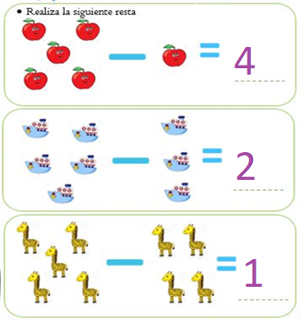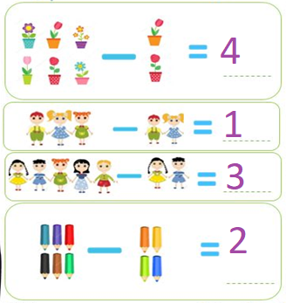

2.-Resta las unidades y escribe el resultado
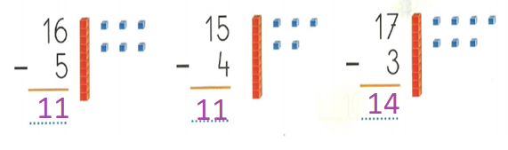
3.- Resuelve las siguientes restas utilizando la recta numérica como en el ejemplo.

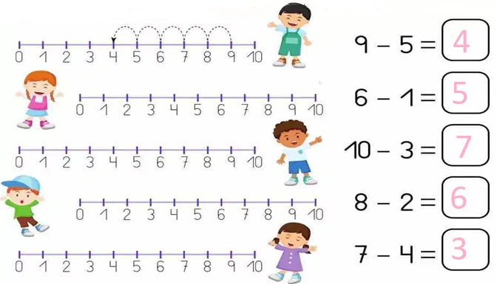

4.- Completa la serie ¿Qué número tapa cada flor?
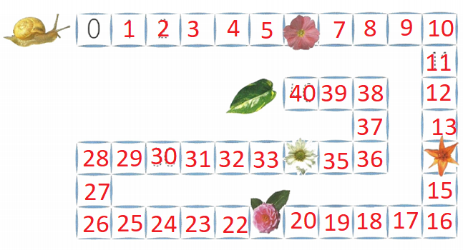

5.- Realiza cada una de las restas y luego colorea el camino según el globo y escribe el número en el círculo rojo de la pancita de cada niño.
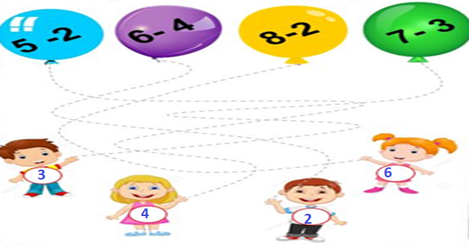

Selección múltiple: Marca con una X la alternativa correcta, según indica el vídeo.
1.- ¿Cuántas flores le quedaron a Elisa?  - 4  - 6  - 2 | 2.- Un cangrejo muy hambriento fue a un lago a pescar, vio 10 peces nadando y pescó 3 para su cena. ¿Cuántos peces quedaron nadando en el Lago?  - 10  - 7  - 3
3.- Eric el erizo encontró 7 manzanas debajo de un árbol y se comió 4.  ¿Cómo quedaría la operación correcta?  - 7 – 4  - 7 + 3  - 11 - 4 | 4.- Memo el payaso, compró 6 pastelitos para compartir con sus amigos. Se comió 2. ¿Cuántos pastelitos le quedaron a Memo para compartir?  - 4  - 2  - 8
5.- La mamá de Pipo le compró una bolsa con 8 frutillas  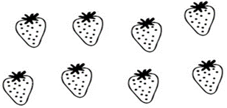  Y Pipo se come 5. ¿Cuántas frutillas me quedaron? Tacha y encuentra la respuesta. Luego marca la correcta.  - 13  - 8  - 3 | 6.- ¿A cuántas flores le sacó el polen la abejita?  - 5  - 7  - 2

